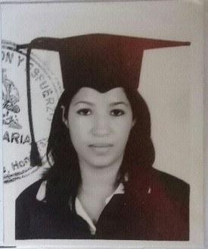
CURRICULUM VITAE

Nombre: DILIA LARMI MARTINEZ FUENTES

# Identidad: 0405-1989-00059

Edad: 30 años

Dirección: COL. INDEPENDENCIA VILLANUEVA, CORTES

Teléfono: 94468633

Correo: fuenteslarmi@gmail.com

EDUCACION

Educación Media.
INSTITUTO UNION Y ESFUERZO
BACHILLERATO EN CIENCIAS Y LETRAS

Educación Primaria
ESCUELA MIGUEL PAZ BARAHONA
PRIMARIA COMPLETA

CONOCIMIENTOS

- PEDIDO DE PRODUCTO
- IMPULSACION DE PRODUCTO
- DEGUSTACIÓN DE VENTAS
- ATENCION AL CLIENTE

EXPERIENCIA LABORAL

- FRUVETSA (FRUTAS Y VEGETALES S. A.) DESEMPEÑANDO EL PUESTO DE DISPLAY/IMPULSADORA

- DIPROM (DISTRIBUIDORA DE PRODUCTOS MULTIPLES) DESEMPEÑANDO EL PUESTO DE DISPLAY/IMPULSADORA

REFERENCIAS PERSONALES

ROSA ARGENTINA FUENTES
ASISTENTE DE GERENCIA EN MANUFACTURAS VILLANUEVA/ROATAN
CEL:31748385

JOSE RAYMUNDO PINEDA
SUPERVISOR DE VENTAS EN Z GAS
CEL:3192-2336

